# Tivat

Tivat se nalazi u centralnom dijelu Bokokotorskog zaliva, ispod lovćenskog ogranka Vrmca (710 m), na sjeveroistočnoj strani grada. Nasuprot se proteže Tivat- ski zaliv, ujedno i najveći od četiri zaliva u Boki Kotorskoj. Tivat je najmanja opština na crnogorskom primorju, ali sa velikim turističkim i ekonomskim značajem za cije- lu državu. Na području opštine nalazi se i Aerodrom Tivat koji predstavlja i jedinu vazdušnu vezu ovog regiona s drugim destinacijama.

More na tivatskoj rivijeri je čisto, a vazduh okrepljujuće blag. Zahvaljujući jedinstveno pogodnim prirodnim klimatskim uslovima u Tivtu, kao i geografskom položaju, gradsko područje obiluje vegetacijom. Osim raznovrsnog lokalnog medi- teranskog bilja, ovdje uspijevaju brojne egzotične biljke koje su sa svojih putovanja iz čitavog svijeta donosili moreplovci.

Područje Tivta pripada prostoru sredozemne (mediteranske) klime, i to zoni blage, tzv. prave sredozemne klime ili eumediterana. Položaj poluostrva Luštica ne- znatno ublažava djelovanje južnog vjetra iz pravca otvorenog mora, a zaleđe Vrmca štiti od prodora hladnih vazdušnih struja sa sjevera i istoka, stvarajući specifičnu klimu koju karakterišu blage, kišovite zime, i suva, topla ljeta sa velikim brojem sunčanih sati i vedrih dana. Suprotnost vedrine i osunčanosti sa jedne, i humiditeta sa druge strane, odražava specifičnost čitavog podneblja, sa visokom prosječnom temperaturom vazduha koja na osnovu višegodišnjih opažanja u Tivtu iznosi 15⁰C.

Najčešći vjetar zimi je bura (sjeveroistočni vjetar), a maestral (zapadni vjetar) u ljetnim mjesecima. Jugo je vjetar čest u jesen i zimu, veoma je topao i donosi dosta kiše.

Tivat je najsunčaniji grad Boke Kotorske sa 2446,2 sunčanih sati u toku godine.

# Istorija Tivta

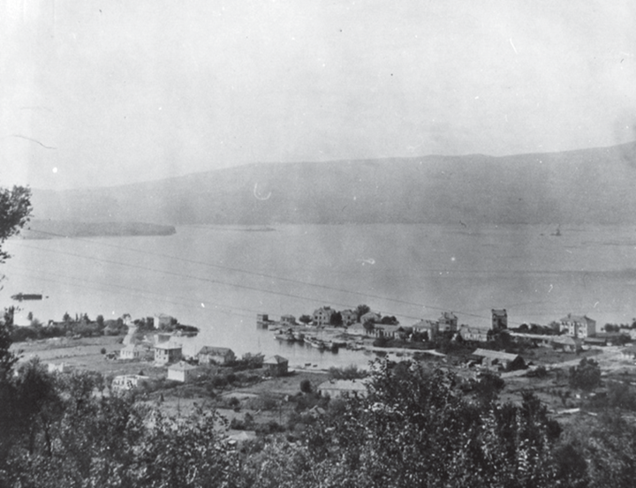Tivat je prema misljenjima istoricara najmladji grad u Boki Kotorskoj, pa i na Crnogorskom primorju. O nazivu grada postoje tri razlicita misljenjima. Jedno upucuje na to da naziv Tivat potice od imena ilirske kraljice Teute, koja je osim toga sto je njena prestonica bio Risan, imala i nekoliko ljetnjikovaca u neposrednoj blizini danasnjeg Tivta. Drugo objasnjenje upucuje na imena hriscanskih svetaca koja nalikuju imenu Tivat, npr: sanctus Theudorus, Theodosius, Theodotus, Theodulus ili srednjevjekovni nazivi koji poticu iz XII v. – Theudo, Teodo. Medjutim, veoma cesto se srijece i trece misljenje, koje direktno pojasnjava, da naziv Tivat potice od keltske rijeci „teuto“ sto znaci grad.

Tivat se kao grad počeo razvijati tek krajem XIX vijeka kad je osnovana voj- no-pomorska luka „Arsenal”. Do izgradnje „Arsenala” zemljišni posjedi u Tivtu su uglavnom bili u rukama feudalne vlastele Prčanja, Perasta, Dobrote i Kotora.

Danas je Tivat moderan grad orijentisan na razvoj turizma kao prioritetne djelatnosti. Duž obale Tivta nižu se male atraktivne luke, uvale i brojne plaže čija površina iznosi oko 30.000 m**2**.

Sa svojim položajem u Bokokotorskom zalivu, sa poluostrvom Prevlaka i ostrvom Sveti Marko, luksuznom marinom za mega jahte „Porto Montenegro”, sa svojom poznatom plažom Pržno, te ostalim investicionim projektima, Tivat je upisan u turi- stičke karte kao atraktivna turistička i nautička destinacija

